**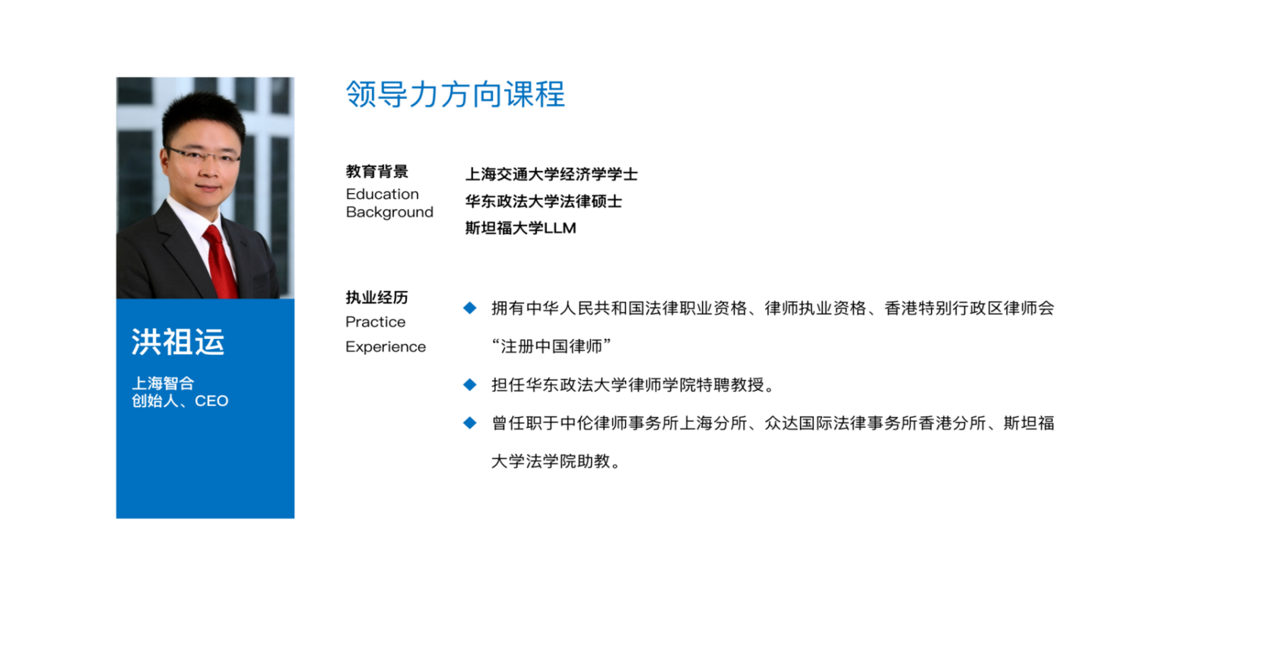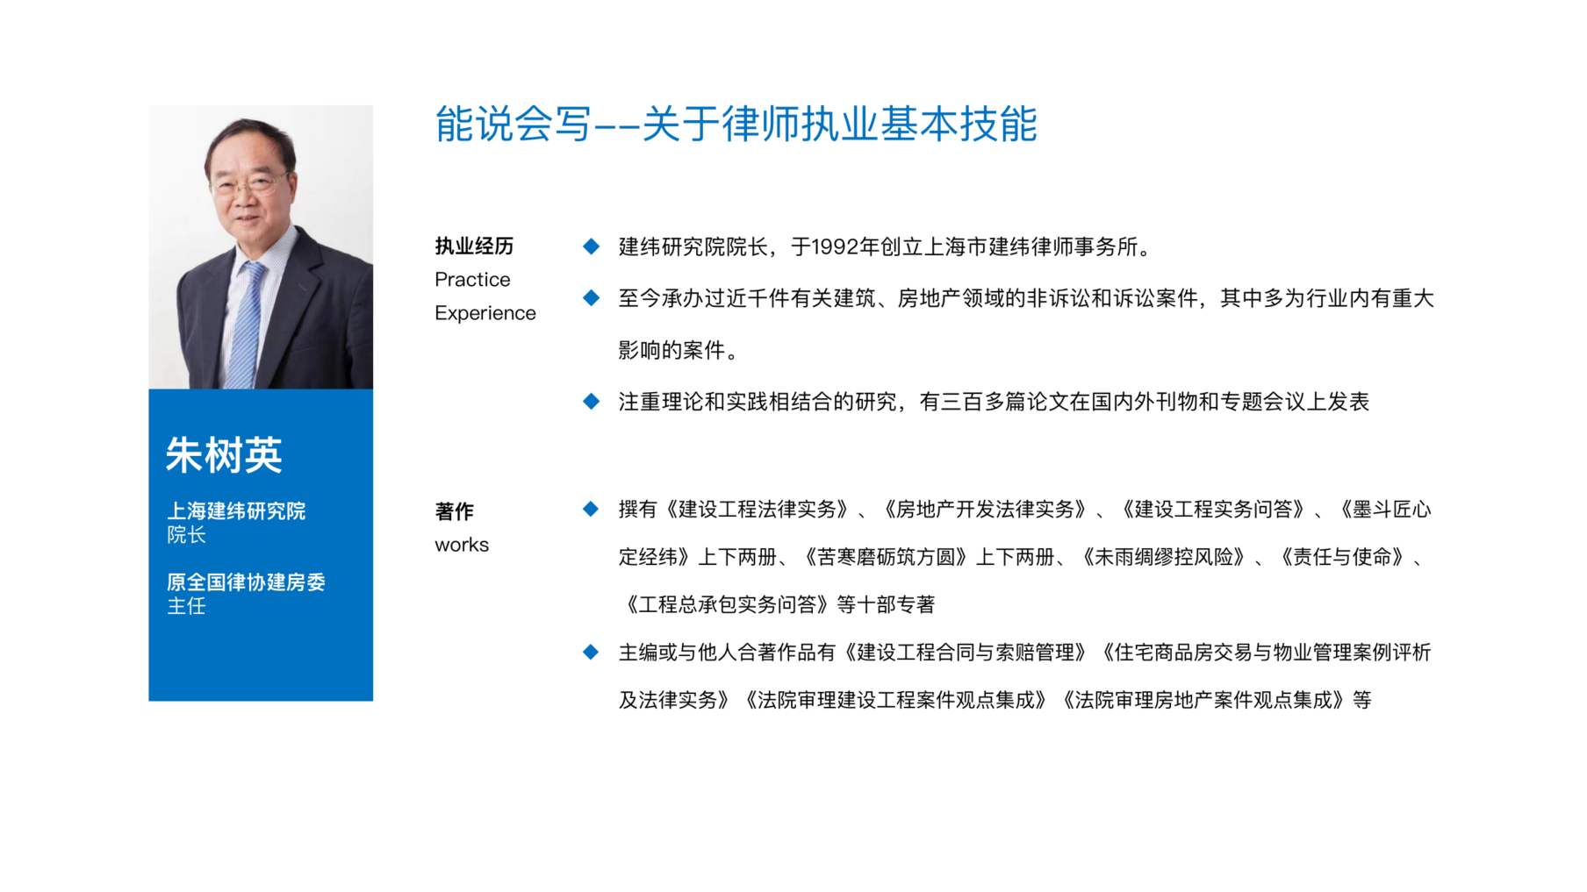讲师介绍**

# 副本青英班讲师简介_03副本青英班讲师简介_02

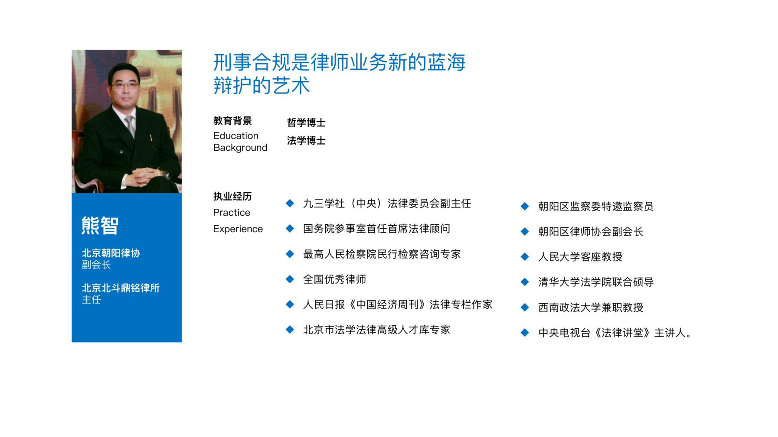

# 副本青英班讲师简介_05